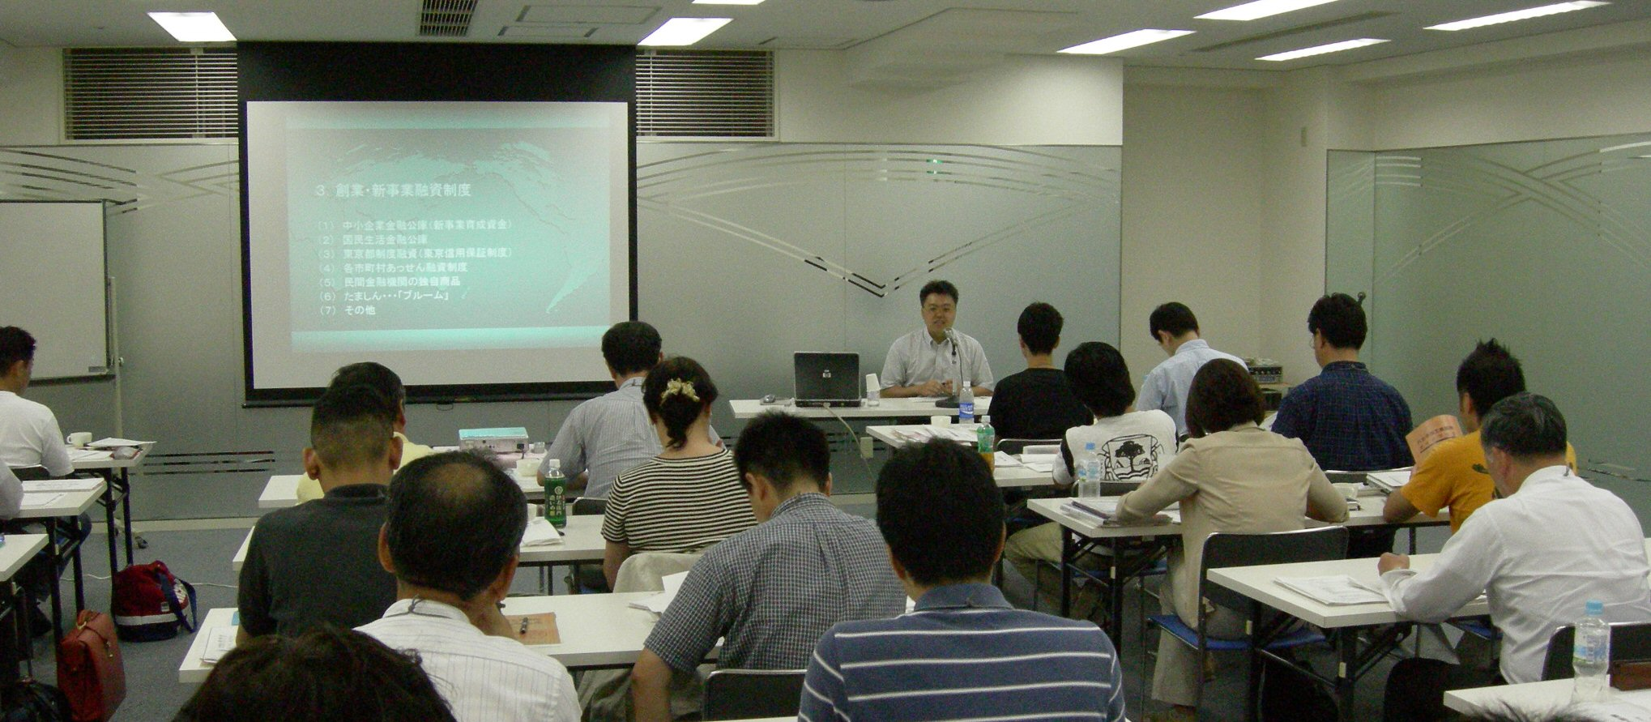

□脱サラして独立開業を目指している方 □趣味や特技を活かした商売を始めたい方
□創業に関する基礎知識を習得したい方 □開業間もない方でｽﾃｯﾌﾟｱｯﾌﾟしたい方etc.

上記のいずれかに☑の方、お待ちしております！！

主 催 八王子商工会議所中小企業相談所・日本商工会議所 共 催 八王子市・サイバーシルクロード八王子

八王子商工会議所では、八王子市・サイバーシルクロード八王子との共催により、近々創業を検討している方（創業後間もない方も可）を対象に、平成2１年度「本気の創業塾」を開催します。
「本気の創業塾」は、創業に必要な経営ノウハウの基本を５日間で習得いただく「スタートアップコース」、さらに事業の確度を高めるビジネスプラン「ブラッシュアップコース」、そして実際に創業するまで「ビジネスお助け隊」がフェイス・トゥ・フェイスでサポートする「伴走型支援」など、これから創業を目指す皆様方の目線に合ったきめ細かな支援でご好評をいただいている“八王子モデル”の創業支援事業です。
下記日程で「説明会＆相談会」を開催しますので、当塾に参加を希望される方は是非ご参加ください。（当説明会にて、「『本気の創業塾』参加申込書」を配布いたします）

〔開 催 日〕 ８月2７日(木)・2８日(金)・２９日(土)・３０日(日)

（ご都合のよい日程をお選びください） ＜会場ご案内図＞

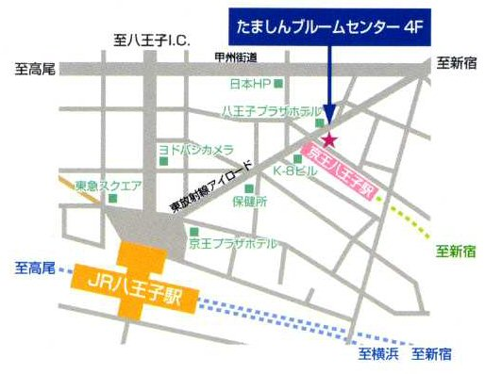
【開催時間】
8月2７日/2８日 ：午後６時～８時
８月２９日/３０日 ：午後1時～３時

※日程により時間が異なりますのでご注意ください。

〔会 場〕 たましんブルームセンター４階 会議室
（八王子市明神町2-27-6 電話042-639-1009）

〔定 員〕 各日１０名（先着順）
※京王線「京王八王子駅」徒歩１分。
※駐車場のご用意はございません。公共交通機関等をご利用ください。

〔内 容〕 ○「本気の創業塾」の概要説明・質疑
○ 創業にあたっての個別相談等
※「スタートアップセミナー」の参考にさせていただく
ため、計画中の事業内容等についてお聞かせください。

（裏面へ）
サイバーシルクロード八王子『ビジネスお助け隊』」とは？

「サイバーシルクロード八王子」は、八王子商工会議所と八王子市との連携により設立された、地域産業活性化に取り組む組織です。「ビジネスお助け隊」はその実行部隊であり、幅広い分野に人脈を持つ経験豊富な企業ＯＢを中心に、プロとして活躍する公認会計士、中小企業診断士等がボランタリー精神で参加するアドバイザー組織です。

鉄は熱いうちに打て！創業の基礎を学ぶ５日間セミナー『スタートアップコース』

「スタートアップコース」は、９月に開催する５日間のセミナーです。創業に必要な基礎知識（開業の手続きと実務、経理・財務、資金計画、マーケティング、ビジネスプランの作成等）を習得いただくだけではなく、実際の「起業経験者」の体験談や受講生同士の交流等、生の声が聞ける情報交換会を開催します。

◆日 時 ９月５日（土）・６日（日）・１２日（土）・１３日（日）・１９日（土） 9:30-16:30
◆会 場 マロウドイン八王子 （八王子市三崎町6-11 電話042-623-7111）
◆定 員 ４０名 ◆講 師 「ビジネスお助け隊」登録アドバイザー
◆参加費 5,000円（下記「ブラッシュアップコース」参加費含む。交流会費は別途）

創業リスクを洗い出し ビジネスプランの確度を高める 『ブラッシュアップコース』

「スタートアップコース」で学んでいただいた「ビジネスプランの作成」に基づき、「ビジネスお助け隊」アドバイザーがマン・ツー・マンでフォロー、皆様と一緒に考え、事業の確度を高めます。

◆日 時 １０月１０日（土） 9:30-16:30
◆会 場 八王子プラザホテル （八王子市明神町４-６-11 電話042-646-0111）
※過去に「本気の創業塾」を受講された方で、近々開業予定のある方は、無料にてご参加いただけます。
※当コースを受講されますと、「八王子市起業家養成・育成事業認定事業者」認定審査会に参加いただくことができます（八王子市内で開業される方に限ります）。（「認定事業者」として認定されますと、計画的（１年間）に「ビジネスお助け隊」のアドバイスを受けられるほか、事業に必要な研修費等の助成を受けられます。（詳細は説明会にて））
【認定審査会】 １１月上旬 於たましんブルームセンター（予定）

【お問合せ先】八王子商工会議所中小企業相談所（担当：小野） ℡ 042-623-6311
八王子市産業振興部産業政策課 （担当：田村） ℡ 042-620-7379
サイバーシルクロード八王子 （担当：高橋） ℡ 042-639-1009
（お問合せ共通）E-Ｍail：ono@hachioji.or.jp

「本気の創業塾」説明会＆相談会 参加申込書 FAX：042-626-8138（担当：小野）
第１希望日  （※１） | 8/2７(木） ・ 8/2８（金） ・ 8/２９（土） ・ ８/３０（日）  午後６時～ 午後６時～ 午後１時～ 午後１時～
第２希望日  （※１） | 8/2７(木） ・ 8/2８（金） ・ 8/２９（土） ・ ８/３０（日）  午後６時～ 午後６時～ 午後１時～ 午後１時～
住 所 | 〒
参加者名 |  | 年齢 | 才 | 電話番号 | (自宅)
 |  |  |  |  | (携帯)
創業予定業種  （※２） |  | 性別 | 男・女 | E-Mail
現在の状況 | - 構想の段階（創業予定１年以上先） □ 事業計画書を作成中  - 創業に向けて準備を開始している（平成 年 月開業予定）  □ 既に開業済み（平成 年 月開業）
○ご記入いただいた情報は、主催者からの連絡・情報提供ならびに「説明会＆相談会」資料として活用させていただきます。
（※１）ご都合のよろしい日を第２希望までご記入ください。申込書受領後、改めて確認のご連絡をいたします。
（※２）既に開業済みの方は、現在営業中の業種をご記入ください。

